PRIJEVOZ UČENIKA ZA OŠ STJEPANA RADIĆA,
BRESTOVEC OREHOVIČKI
ŠKOLSKA GODINA 2014./15.

PRVI TURNUS

DOVOZ ODVOZ

Grabe - Brestovec 7,00 Brestovec-Martinec–Vojnić 13,00
Vojnić-Martinec–Brestovec 6,35 Brestovec – Grabe 12,50
Kebel - Brestovec 7,05 Brestovec–Orehovica-Meštrovići 13,00
Meštrovići-Orehovica-Brestovec 6,30 Brestovec – Kebel 12,50

DRUGI TURNUS

DOVOZ ODVOZ

Grabe - Brestovec 12,35 Brestovec-Martinec–Vojnić 18,45
Vojnić-Martinec–Brestovec 12,25 Brestovec – Grabe 18,35
Kebel - Brestovec 12,55 Brestovec–Orehovica-Meštrovići 18,45
Meštrovići-Orehovica-Brestovec 12,15 Brestovec – Kebel 18,35

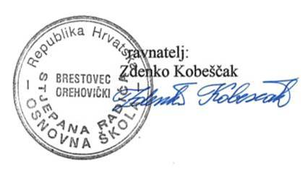
Ravnatelj
Zdenko Kobeščak

